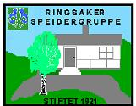

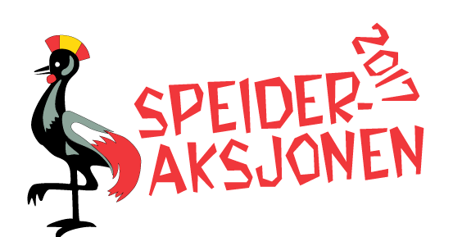 

**Invitasjon til St.Georgsdagen 2017**

Vi inviterer med dette alle småspeidere ,speidere, rovere, søsken ,foreldre og ledere til St.Georgsdag på Jølstad Grendehus onsdag 19.april kl.18:00 – 20:00.

Samtidig yter vi vår skjerv i Speideraksjonen 2017 hvor alt vi får inn i vår dugnad går til Flyktinghjelpens arbeid blant barn og unge som har flyktet fra borgerkrigen i Sør-Sudan og nå befinner seg i flyktninleire i Uganda. Mer informasjon om årets Speideraksjon finner dere via [denne linken](https://speiding.no/aksjon/?side=speideraksjonen) .

I år oppfordrer vi alle i Ringsaker speidergrupper til å samle alle tomflasker vi klarer å finne og så ta disse med på St.Georgsdagen. Pengene for panten går til Speideraksjonen 2017.

**Program:**

* Mini KBK med mix patruljer av speider og foreldre (Teori/1.hjelp/hemmelig oppgave/orientering/pionering/naturkunnskap/kart & kompass)
* Speideraksjonen – innlevering av tomflasker (ute)
* Matbit på grillen ute
* Storsalen: Markering av St. Georgsdagen og løftefornyelse

**Velkommen skal dere være – og husk: Tomflasker ☺**

Hilsen fra lederne i Ringsaker speidergruppe